Нетрадиционная работа с родителями
1.1.5

«КОНЦЕРТ ДЛЯ ПАП» в старшей группе
Подготовили и провели
воспитатели Дзагоева С.Б., Датдеева И.В.
февраль, 2021г

ЦЕЛЬ: установление доброжелательных отношений детского сада и семьи; способствование сплочению детского и родительского коллектива; воспитание у детей любви и уважения к близким людям; развитие творческих способностей и таланта детей.
Место проведения: группа

Ход мероприятия:
ВЕДУЩИЙ: Дорогие наши папы, от всей души поздравляем Вас с прошедшим праздником Днём Защитника Отечества. Желаем вам крепкого здоровья, семейного счастья, благополучия, мирного неба над головой! Примите поздравления от ваших замечательных деток!

ВХОД ДЕТЕЙ ПОД МУЗЫКУ:

ПЕРЕКЛИЧКА:
1Р. Здравствуй праздник,
здравствуй праздник
Праздник мальчиков и пап
Всех военных поздравляет
Наш весёлый детский сад

2Р. Армия родная
Славна и сильна
Мирную державу
Бережёт она.

3Р. За то, что солнце светит нам
За то, что нет войны
Спасибо тем, кто бережёт
Покой родной страны.

4Р. Самых лучших пап на свете
С днём защитника страны
Поздравляют ваши дети
Папы детям всем нужны.

ВМЕСТЕ: Наш концерт вам без сомненья
Всем поднимет настроение
Заведующий МБДОУ
Хайманова З.Н.

ПЕСНЯ: «Бравые солдаты»

ВЕД: Молодцы ребята, достойная растёт смена защитникам Отечества…а сейчас конкурсы для пап.

КОНКУРС:

1»Поздоровайся с закрытыми глазами»
2» Загадки про военную технику»

3»Собери картинку»

ТАНЕЦ: «Ты морячка, я моряк»

СТИХИ ДЛЯ ПАПУ

ПЕСНЯ «ПРО ПАПУ»

ВРУЧЕНИЕ ПАПАМ ПОДАРКОВ,

ПАПЫ ПРИГЛАШАЮТСЯ НА ЧАЕПИТИЕ.

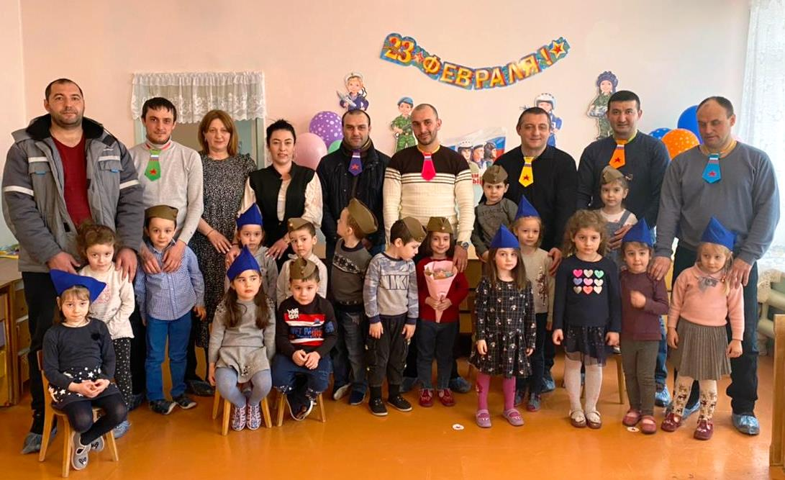

Заведующий МБДОУ
Хайманова З.Н.

